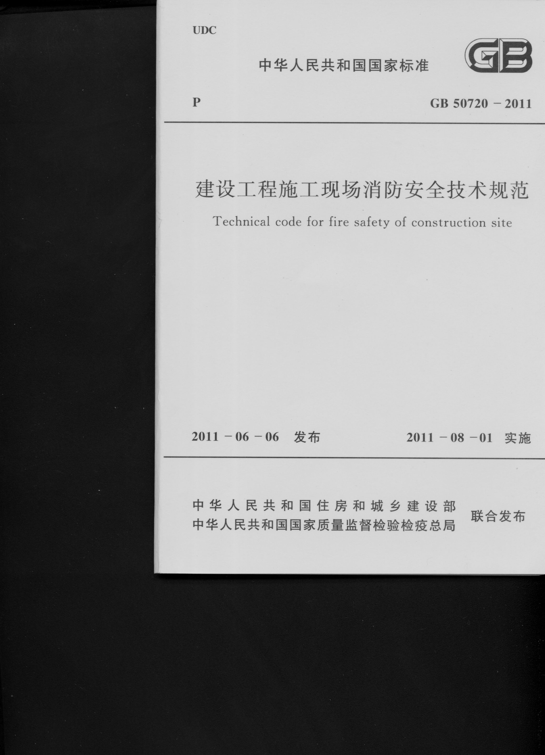
前 言

本规范是根据住房和城乡建设部《关于印发<2009年工程建设标准规范制订、修订计划>的通知》(建标[2009]88号)的要求，由中国建筑第五工程局有限公司和中国建筑股份有限公司会同有关单位共同编制完成的。
本规范在编制过程中，编制组依据国家有关法律、法规和技术标准，认真总结我国建设工程施工现场消防工作经验和火灾事故教训，充分考虑建设工程施工现场消防工作的实际需要，广泛听取
有关部门和专家意见，最后经审定稿。
本规范共分6章，主要内容有：总则、术语、总平面布局、建筑防火、临时消防设施、防火管理。
本规范中以黑体字标志的条文为强制性条文，必须严格执行。
本规范由住房和城乡建设部负责管理和对强制性条文的解释，由中国建筑第五工程局有限公司负责具体技术内容的解释。本规范在执行过程中，希望各单位注意经验的总结和积累，如发现需要修改或补充之处，请将意见和建议寄至中国建筑第五工程局有限公司(地址：湖南省长沙市中意一路158号，邮政编码：410004，邮箱：xfbz@cscec5b．com．cn)，以供今后修订时参考。
本规范主编单位、参编单位、主要起草人和主要审查人：
主编单位：中国建筑第五工程局有限公司
中国建筑股份有限公司
参编单位：公安部天津消防研究所
上海建工(集团)总公司
北京住总集团有限公司
中国建筑一局(集团)有限公司
中国建筑科学研究院建筑防火研究所
中铁建工集团有限公司
广东工程建设监理有限公司
重庆大学
陕西省公安消防总队
北京市公安消防总队
上海市公安消防总队
湖南省公安消防总队
甘肃省公安消防总队
主要起草人：谭立新 肖绪文 倪照鹏 陈富仲 张 磊 杨建康 金光耀 刘激扬 卞建峰
申立新 马建民 朱 蕾 肖曙光 张 强 李宏文 孟庆彬 倪建国 谭 青
华建民 郭 伟
主要审查人：许溶烈 郭树林 范庆国 王士川 陈火炎 曾 杰 丁余平 杨西伟 焦安亮
高俊岳

1 总 则

1．0．1 为预防建设工程施工现场火灾，减少火灾危害，保护人身和财产安全，制定本规范。
1．0．2 本规范适用于新建、改建和扩建等各类建设工程施工现场的防火。
1．0．3 建设工程施工现场的防火必须遵循国家有关方针、政策，针对不同施工现场的火灾特点，立足自防自救，采取可靠防火措施，做到安全可靠、经济合理、方便适用。
1．0．4 建设工程施工现场的防火除应符合本规范外，尚应符合国家现行有关标准的规定。

2 术 语

2．0．1 临时用房 temporary construction
在施工现场建造的，为建设工程施工服务的各种非永久性建筑物，包括办公用房、宿舍、厨房操作间、食堂、锅炉房、发电机房、变配电房、库房等。
2．0．2 临时设施 temporary facility
在施工现场建造的，为建设工程施工服务的各种非永久性设施，包括围墙、大门、临时道路、材料堆场及其加工场、固定动火作业场、作业棚、机具棚、贮水池及临时给排水、供电、供热管线等。
2．0．3 临时消防设施 temporary fire control facility
设置在建设工程施工现场，用于扑救施工现场火灾、引导施工人员安全疏散等的各类消防设施，包括灭火器、临时消防给水系统、消防应急照明、疏散指示标识、临时疏散通道等。
2．0．4 临时疏散通道 temporary evacuation route
施工现场发生火灾或意外事件时，供人员安全撤离危险区域并到达安全地点或安全地带所经的路径。
2．0．5 临时消防救援场地 temporary fire fighting and rescuesite
施工现场中供人员和设备实施灭火救援作业的场地。

3 总平面布局

3．1 一般规定

3．1．1 临时用房、临时设施的布置应满足现场防火、灭火及人员安全疏散的要求。
3．1．2 下列临时用房和临时设施应纳入施工现场总平面布局：
1 施工现场的出入口、围墙、围挡。
2 场内临时道路。
3 给水管网或管路和配电线路敷设或架设的走向、高度。
4 施工现场办公用房、宿舍、发电机房、变配电房、可燃材料库房、易燃易爆危险品库房、可燃材料堆场及其加工场、固定动火作业场等。
5 临时消防车道、消防救援场地和消防水源。
3．1．3 施工现场出入口的设置应满足消防车通行的要求，并宜布置在不同方向，其数量不宜少于2个。当确有困难只能设置1个出入口时，应在施工现场内设置满足消防车通行的环形道路。
3．1．4 施工现场临时办公、生活、生产、物料存贮等功能区宜相对独立布置，防火间距应符合本规范第3．2．1条和第3．2．2条的规定。
3．1．5 固定动火作业场应布置在可燃材料堆场及其加工场、易燃易爆危险品库房等全年最小频率风向的上风侧，并宜布置在临时办公用房、宿舍、可燃材料库房、在建工程等全年最小频率风向的上风侧。
3．1．6 易燃易爆危险品库房应远离明火作业区、人员密集区和建筑物相对集中区。
3．1．7 可燃材料堆场及其加工场、易燃易爆危险品库房不应布置在架空电力线下。

3．2 防火间距

3．2．1 易燃易爆危险品库房与在建工程的防火间距不应小于15m，可燃材料堆场及其加工场、固定动火作业场与在建工程的防火间距不应小于lOm，其他临时用房、临时设施与在建工程的防火间距不应小于6m。
3．2．2 施工现场主要临时用房、临时设施的防火间距不应小于表3．2．2的规定，当办公用房、宿舍成组布置时，其防火间距可适当减小，但应符合下列规定：
1 每组临时用房的栋数不应超过10栋，组与组之间的防火间距不应小于8m。
2 组内临时用房之间的防火间距不应小于3．5m，当建筑构件燃烧性能等级为A级时，其防火间距可减少到3m。

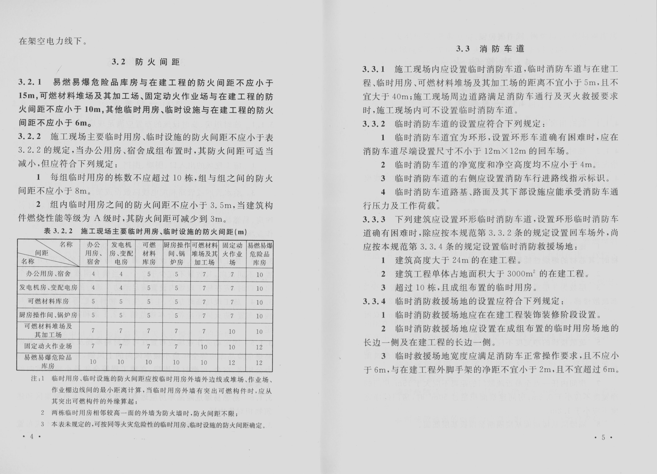

3．3 消防车道

3．3．1 施工现场内应设置临时消防车道，临时消防车道与在建工程、临时用房、可燃材料堆场及其加工场的距离不宜小于5m，且不宜大于40m；施工现场周边道路满足消防车通行及灭火救援要求时，施工现场内可不设置临时消防车道。
3．3．2 临时消防车道的设置应符合下列规定：
1 临时消防车道宜为环形，设置环形车道确有困难时，应在消防车道尽端设置尺寸不小于12m×l2m的回车场。
2 临时消防车道的净宽度和净空高度均不应小于4m。
3 临时消防车道的右侧应设置消防车行进路线指示标识。
4 临时消防车道路基、路面及其下部设施应能承受消防车通行压力及工作荷载。
3．3．3 下列建筑应设置环形临时消防车道，设置环形临时消防车道确有困难时，除应按本规范第3．3．2条的规定设置回车场外，尚应按本规范第3．3．4条的规定设置临时消防救援场地：
1 建筑高度大于24m的在建工程。
2 建筑工程单体占地面积大于3000m²的在建工程。
3 超过10栋，且成组布置的临时用房。
3．3．4 临时消防救援场地的设置应符合下列规定：
1 临时消防救援场地应在在建工程装饰装修阶段设置。
2 临时消防救援场地应设置在成组布置的临时用房场地的长边一侧及在建工程的长边一侧。
3 临时救援场地宽度应满足消防车正常操作要求，且不应小于6m，与在建工程外脚手架的净距不宜小于2m，且不宜超过6m。

4 建筑防火

4．1 一般规定

4．1．1 临时用房和在建工程应采取可靠的防火分隔和安全疏散等防火技术措施。
4．1．2 临时用房的防火设计应根据其使用性质及火灾危险性等情况进行确定。
4．1．3 在建工程防火设计应根据施工性质、建筑高度、建筑规模及结构特点等情况进行确定。

4．2 临时用房防火

4．2．1 宿舍、办公用房的防火设计应符合下列规定：
1 建筑构件的燃烧性能等级应为A级。当采用金属夹芯板材时，其芯材的燃烧性能等级应为A级。
2 建筑层数不应超过3层，每层建筑面积不应大于300m²。
3 层数为3层或每层建筑面积大于200m²时，应设置至少2部疏散楼梯，房间疏散门至疏散楼梯的最大距离不应大于25m。
4 单面布置用房时，疏散走道的净宽度不应小于1．Om；双面布置用房时，疏散走道的净宽度不应小于1．5m。
5 疏散楼梯的净宽度不应小于疏散走道的净宽度。
6 宿舍房间的建筑面积不应大于30m²，其他房间的建筑面积不宜大于lOOm²。
7 房间内任一点至最近疏散门的距离不应大于15m，房门的净宽度不应小于0．8m；房间建筑面积超过50m²时，房门的净宽度不应小于1．2m。
8 隔墙应从楼地面基层隔断至顶板基层底面。
4．2．2 发电机房、变配电房、厨房操作间、锅炉房、可燃材料库房及易燃易爆危险品库房的防火设计应符合下列规定：
1 建筑构件的燃烧性能等级应为A级。
2 层数应为1层，建筑面积不应大于200m²。
3 可燃材料库房单个房间的建筑面积不应超过30m²，易燃易爆危险品库房单个房间的建筑面积不应超过20m²。
4 房间内任一点至最近疏散门的距离不应大于lOm，房门的净宽度不应小于0．8m。
4．2．3 其他防火设计应符合下列规定：
1 宿舍、办公用房不应与厨房操作间、锅炉房、变配电房等组合建造。
2 会议室、文化娱乐室等人员密集的房间应设置在临时用房的第一层，其疏散门应向疏散方向开启。
4．3 在建工程防火

4．3．1 在建工程作业场所的临时疏散通道应采用不燃、难燃材料建造，并应与在建工程结构施工同步设置，也可利用在建工程施工完毕的水平结构、楼梯。
4．3．2 在建工程作业场所临时疏散通道的设置应符合下列规定：
1 耐火极限不应低于0．5h。
2 设置在地面上的临时疏散通道，其净宽度不应小于1．5m；利用在建工程施工完毕的水平结构、楼梯作临时疏散通道时，其净宽度不宜小于1．Om；用于疏散的爬梯及设置在脚手架上的临时疏散通道，其净宽度不应小于0．6m。
3 临时疏散通道为坡道，且坡度大于25°时，应修建楼梯或台阶踏步或设置防滑条。
4 临时疏散通道不宜采用爬梯，确需采用时，应采取可靠固定措施。
5 临时疏散通道的侧面为临空面时，应沿临空面设置高度不小于1．2m的防护栏杆。
6 临时疏散通道设置在脚手架上时，脚手架应采用不燃材料搭设。
7 临时疏散通道应设置明显的疏散指示标识。
8 临时疏散通道应设置照明设施。
4．3．3 既有建筑进行扩建、改建施工时，必须明确划分施工区和非施工区。施工区不得营业、使用和居住；非施工区继续营业、使用和居住时，应符合下列规定：
1 施工区和非施工区之间应采用不开设门、窗、洞口的耐火极限不低于3．0h的不燃烧体隔墙进行防火分隔。
2 非施工区内的消防设施应完好和有效，疏散通道应保持畅通，并应落实日常值班及消防安全管理制度。
3 施工区的消防安全应配有专人值守，发生火情应能立即处置。
4 施工单位应向居住和使用者进行消防宣传教育，告知建筑消防设施、疏散通道的位置及使用方法，同时应组织疏散演练。
5 外脚手架搭设不应影响安全疏散、消防车正常通行及灭火救援操作，外脚手架搭设长度不应超过该建筑物外立面周长的1／2。
4．3．4 外脚手架、支模架的架体宜采用不燃或难燃材料搭设，下列工程的外脚手架、支模架的架体应采用不燃材料搭设：
1 高层建筑。
2 既有建筑改造工程。
4．3．5 下列安全防护网应采用阻燃型安全防护网：
1 高层建筑外脚手架的安全防护网。
2 既有建筑外墙改造时，其外脚手架的安全防护网。
3 临时疏散通道的安全防护网。
4．3．6 作业场所应设置明显的疏散指示标志，其指示方向应指向最近的临时疏散通道入口。
4．3．7 作业层的醒目位置应设置安全疏散示意图。

5 临时消防设施

5．1 一般规定

5．1．1 施工现场应设置灭火器、临时消防给水系统和应急照明等临时消防设施。
5．1．2 临时消防设施应与在建工程的施工同步设置。房屋建筑工程中，临时消防设施的设置与在建工程主体结构施工进度的差距不应超过3层。
5．1．3 在建工程可利用已具备使用条件的永久性消防设施作为临时消防设施。当永久性消防设施无法满足使用要求时，应增设临时消防设施，并应符合本规范第5．2-5．4节的有关规定。
5．1．4 施工现场的消火栓泵应采用专用消防配电线路。专用消防配电线路应自施工现场总配电箱的总断路器上端接入，且应保持不间断供电。
5．1．5 地下工程的施工作业场所宜配备防毒面具。
5．1．6 临时消防给水系统的贮水池、消火栓泵、室内消防竖管及水泵接合器等应设置醒目标识。

5．2 灭 火 器

5．2．1 在建工程及临时用房的下列场所应配置灭火器：
1 易燃易爆危险品存放及使用场所。
2 动火作业场所。
3 可燃材料存放、加工及使用场所。
4 厨房操作间、锅炉房、发电机房、变配电房、设备用房、办公用房、宿舍等临时用房。
5 其他具有火灾危险的场所。
5．2．2 施工现场灭火器配置应符合下列规定：
1 灭火器的类型应与配备场所可能发生的火灾类型相匹配。
2 灭火器的最低配置标准应符合表5．2．2—1的规定。
3 灭火器的配置数量应按现行国家标准《建筑灭火器配置设计规范》GB 50140的有关规定经计算确定，且每个场所的灭火器数量不应少于2具。
4 灭火器的最大保护距离应符合表5．2．2—2的规定。

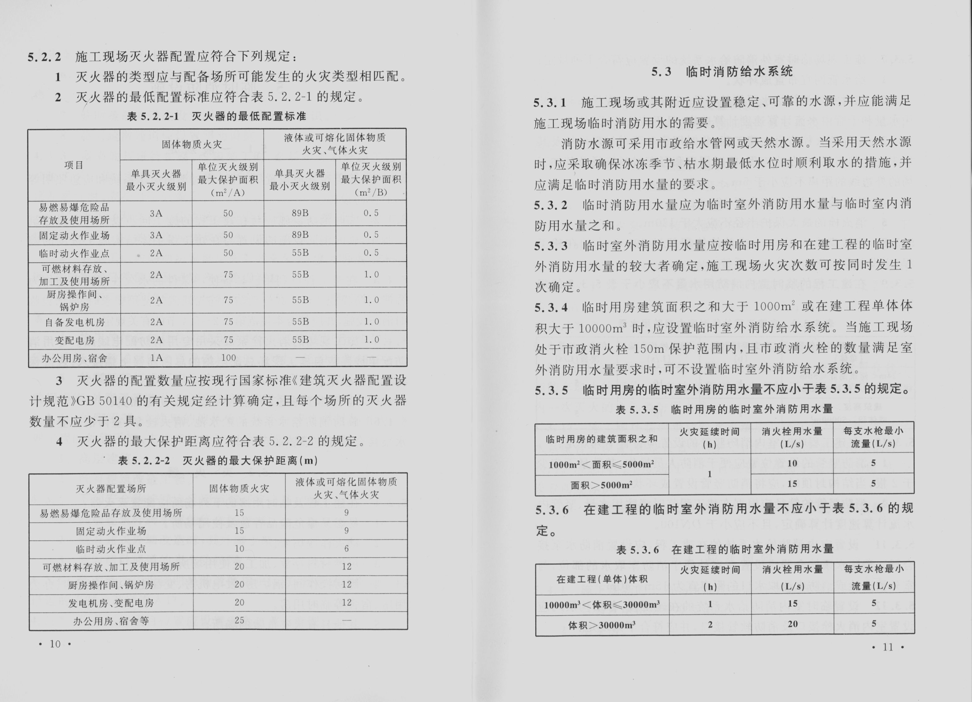

5．3 临时消防给水系统

5．3．1 施工现场或其附近应设置稳定、可靠的水源，并应能满足施工现场临时消防用水的需要。
消防水源可采用市政给水管网或天然水源。当采用天然水源时，应采取确保冰冻季节、枯水期最低水位时顺利取水的措施，并应满足临时消防用水量的要求。
5．3．2 临时消防用水量应为临时室外消防用水量与临时室内消防用水量之和。
5．3．3 临时室外消防用水量应按临时用房和在建工程的临时室外消防用水量的较大者确定，施工现场火灾次数可按同时发生1次确定。
5．3．4 临时用房建筑面积之和大于1000m²或在建工程单体体积大于10000m³时，应设置临时室外消防给水系统。当施工现场处于市政消火栓150m保护范围内，且市政消火栓的数量满足室外消防用水量要求时，可不设置临时室外消防给水系统。
5．3．5 临时用房的临时室外消防用水量不应小于表5．3．5的规定。
5．3．6 在建工程的临时室外消防用水量不应小于表5．3．6的规定。
5．3．7 施工现场临时室外消防给水系统的设置应符合下列规定：
1 给水管网宜布置成环状。
2 临时室外消防给水干管的管径，应根据施工现场临时消防用水量和干管内水流计算速度计算确定，且不应小于DNl00。
3 室外消火栓应沿在建工程、临时用房和可燃材料堆场及其加工场均匀布置，与在建工程、临时用房和可燃材料堆场及其加工场的外边线的距离不应小于5m。
4 消火栓的间距不应大于120m。
5 消火栓的最大保护半径不应大于150m。
5．3．8 建筑高度大于24m或单体体积超过30000m³的在建工程，应设置临时室内消防给水系统。
5．3．9 在建工程的临时室内消防用水量不应小于表5．3．9的规定。
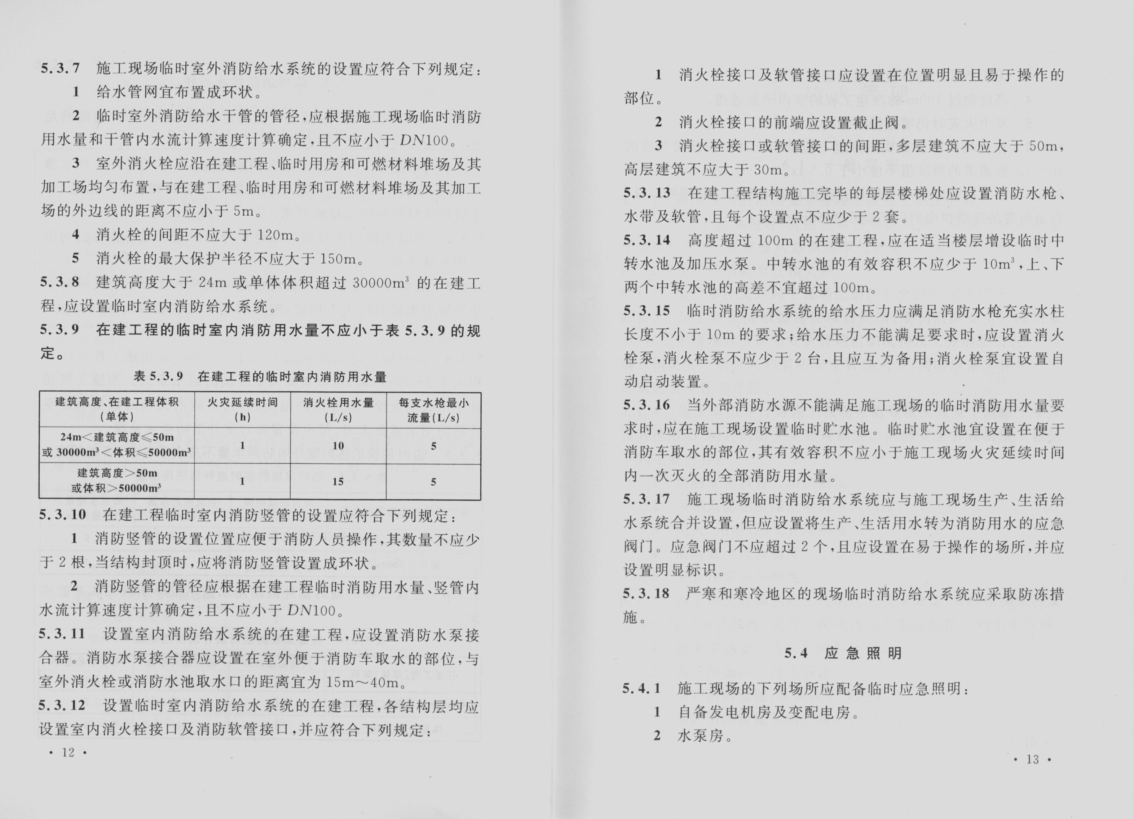
5．3．10 在建工程临时室内消防竖管的设置应符合下列规定：
1 消防竖管的设置位置应便于消防人员操作，其数量不应少于2根，当结构封顶时，应将消防竖管设置成环状。
2 消防竖管的管径应根据在建工程临时消防用水量、竖管内水流计算速度计算确定，且不应小于DNl00。
5．3．11 设置室内消防给水系统的在建工程，应设置消防水泵接合器。消防水泵接合器应设置在室外便于消防车取水的部位，与室外消火栓或消防水池取水口的距离宜为15m～40m。
5．3．12 设置临时室内消防给水系统的在建工程，各结构层均应设置室内消火栓接口及消防软管接口，并应符合下列规定：
1 消火栓接口及软管接口应设置在位置明显且易于操作的部位。
2 消火栓接口的前端应设置截止阀。
3 消火栓接口或软管接口的间距，多层建筑不应大于50m，高层建筑不应大于30m。
5．3．13 在建工程结构施工完毕的每层楼梯处应设置消防水枪、水带及软管，且每个设置点不应少于2套。
5．3．14 高度超过100m的在建工程，应在适当楼层增设临时中转水池及加压水泵。中转水池的有效容积不应少于10m³，上、下两个中转水池的高差不宜超过100m。
5．3．15 临时消防给水系统的给水压力应满足消防水枪充实水柱长度不小于10m的要求；给水压力不能满足要求时，应设置消火栓泵，消火栓泵不应少于2台，且应互为备用；消火栓泵宜设置自动启动装置。
5．3．16 当外部消防水源不能满足施工现场的临时消防用水量要求时，应在施工现场设置临时贮水池。临时贮水池宜设置在便于消防车取水的部位，其有效容积不应小于施工现场火灾延续时间内一次灭火的全部消防用水量。
5．3．17 施工现场临时消防给水系统应与施工现场生产、生活给水系统合并设置，但应设置将生产、生活用水转为消防用水的应急阀门。应急阀门不应超过2个，且应设置在易于操作的场所，并应设置明显标识。
5．3．18 严寒和寒冷地区的现场临时消防给水系统应采取防冻措施。

5．4 应急照明

5．4．1 施工现场的下列场所应配备临时应急照明：
1 自备发电机房及变配电房。
2 水泵房。
3 无天然采光的作业场所及疏散通道。
4 高度超过100m的在建工程的室内疏散通道。
5 发生火灾时仍需坚持工作的其他场所。
5．4．2 作业场所应急照明的照度不应低于正常工作所需照度的90％，疏散通道的照度值不应小于0．5 lx。
5．4．3 临时消防应急照明灯具宜选用自备电源的应急照明灯具，自备电源的连续供电时间不应小于60min。

6 防火管理

6．1 一般规定

6．1．1 施工现场的消防安全管理应由施工单位负责。
实行施工总承包时，应由总承包单位负责。分包单位应向总承包单位负责，并应服从总承包单位的管理，同时应承担国家法律、法规规定的消防责任和义务。
6．1．2 监理单位应对施工现场的消防安全管理实施监理。
6．1．3 施工单位应根据建设项目规模、现场消防安全管理的重点，在施工现场建立消防安全管理组织机构及义务消防组织，并应确定消防安全负责人和消防安全管理人员，同时应落实相关人员的消防安全管理责任。
6．1．4 施工单位应针对施工现场可能导致火灾发生的施工作业及其他活动，制订消防安全管理制度。消防安全管理制度应包括下列主要内容：
1 消防安全教育与培训制度。
2 可燃及易燃易爆危险品管理制度。
3 用火、用电、用气管理制度。
4 消防安全检查制度。
5 应急预案演练制度。
6．1．5 施工单位应编制施工现场防火技术方案，并应根据现场情况变化及时对其修改、完善。防火技术方案应包括下列主要内容：
1 施工现场重大火灾危险源辨识。
2 施工现场防火技术措施。
3 临时消防设施、临时疏散设施配备。
4 临时消防设施和消防警示标识布置图。
6．1．6 施工单位应编制施工现场灭火及应急疏散预案。灭火及应急疏散预案应包括下列主要内容：
1 应急灭火处置机构及各级人员应急处置职责。
2 报警、接警处置的程序和通讯联络的方式。
3 扑救初起火灾的程序和措施。
4 应急疏散及救援的程序和措施。
6．1．7 施工人员进场时，施工现场的消防安全管理人员应向施工人员进行消防安全教育和培训。消防安全教育和培训应包括下列内容：
1 施工现场消防安全管理制度、防火技术方案、灭火及应急疏散预案的主要内容。
2 施工现场临时消防设施的性能及使用、维护方法。
3 扑灭初起火灾及自救逃生的知识和技能。
4 报警、接警的程序和方法。
6．1．8 施工作业前，施工现场的施工管理人员应向作业人员进行消防安全技术交底。消防安全技术交底应包括下列主要内容：
1 施工过程中可能发生火灾的部位或环节。
2 施工过程应采取的防火措施及应配备的临时消防设施。
3 初起火灾的扑救方法及注意事项。
4 逃生方法及路线。
6．1．9 施工过程中，施工现场的消防安全负责人应定期组织消防安全管理人员对施工现场的消防安全进行检查。消防安全检查应包括下列主要内容：
1 可燃物及易燃易爆危险品的管理是否落实。
2 动火作业的防火措施是否落实。
3 用火、用电、用气是否存在违章操作，电、气焊及保温防水施工是否执行操作规程。
4 临时消防设施是否完好有效。
5 临时消防车道及临时疏散设施是否畅通。
6．1．10 施工单位应依据灭火及应急疏散预案，定期开展灭火及应急疏散的演练。
6．1．11 施工单位应做好并保存施工现场消防安全管理的相关文件和记录，并应建立现场消防安全管理档案。

6．2 可燃物及易燃易爆危险品管理

6．2．1 用于在建工程的保温、防水、装饰及防腐等材料的燃烧性能等级应符合设计要求。
6．2．2 可燃材料及易燃易爆危险品应按计划限量进场。进场后，可燃材料宜存放于库房内，露天存放时，应分类成垛堆放，垛高不应超过2m，单垛体积不应超过50m³，垛与垛之间的最小间距不应
小于2m，且应采用不燃或难燃材料覆盖；易燃易爆危险品应分类专库储存，库房内应通风良好，并应设置严禁明火标志。
6．2．3 室内使用油漆及其有机溶剂、乙二胺、冷底子油等易挥发产生易燃气体的物资作业时，应保持良好通风，作业场所严禁明火，并应避免产生静电。
6．2．4 施工产生的可燃、易燃建筑垃圾或余料，应及时清理。

6．3 用火、用电、用气管理

6．3．1 施工现场用火应符合下列规定：
1 动火作业应办理动火许可证；动火许可证的签发人收到动火申请后，应前往现场查验并确认动火作业的防火措施落实后，再签发动火许可证。
2 动火操作人员应具有相应资格。
3 焊接、切割、烘烤或加热等动火作业前，应对作业现场的可燃物进行清理；作业现场及其附近无法移走的可燃物应采用不然材料对其覆盖或隔离。
4 施工作业安排时，宜将动火作业安排在使用可燃建筑材料的施工作业前进行。确需在使用可燃建筑材料的施工作业之后进行动火作业时，应采取可靠的防火措施。
5 裸露的可燃材料上严禁直接进行动火作业。
6 焊接、切割、烘烤或加热等动火作业应配备灭火器材，并应设置动火监护人进行现场监护，每个动火作业点均应设置1个监护人。
7 五级(含五级)以上风力时，应停止焊接、切割等室外动火作业；确需动火作业时，应采取可靠的挡风措施。
8 动火作业后，应对现场进行检查，并应在确认无火灾危险后，动火操作人员再离开。
9 具有火灾、爆炸危险的场所严禁明火。
10 施工现场不应采用明火取暖。
11 厨房操作间炉灶使用完毕后，应将炉火熄灭，排油烟机及油烟管道应定期清理油垢。
6．3．2 施工现场用电应符合下列规定：
1 施工现场供用电设施的设计、施工、运行和维护应符合现行国家标准《建设工程施工现场供用电安全规范》GB 50194的有关规定。
2 电气线路应具有相应的绝缘强度和机械强度，严禁使用绝缘老化或失去绝缘性能的电气线路，严禁在电气线路上悬挂物品。破损、烧焦的插座、插头应及时更换。
3 电气设备与可燃、易燃易爆危险品和腐蚀性物品应保持一定的安全距离。
4 有爆炸和火灾危险的场所，应按危险场所等级选用相应的电气设备。
5 配电屏上每个电气回路应设置漏电保护器、过载保护器，距配电屏2m范围内不应堆放可燃物，5m范围内不应设置可能产生较多易燃、易爆气体、粉尘的作业区。
6 可燃材料库房不应使用高热灯具，易燃易爆危险品库房内应使用防爆灯具。
7 普通灯具与易燃物的距离不宜小于300mm，聚光灯、碘钨灯等高热灯具与易燃物的距离不宜小于500mm。
8 电气设备不应超负荷运行或带故障使用。
9 严禁私自改装现场供用电设施。
10 应定期对电气设备和线路的运行及维护情况进行检查。
6．3．3 施工现场用气应符合下列规定：
1 储装气体的罐瓶及其附件应合格、完好和有效；严禁使用减压器及其他附件缺损的氧气瓶，严禁使用乙炔专用减压器、回火防止器及其他附件缺损的乙炔瓶。
2 气瓶运输、存放、使用时，应符合下列规定：
1)气瓶应保持直立状态，并采取防倾倒措施，乙炔瓶严禁横躺卧放。
2)严禁碰撞、敲打、抛掷、滚动气瓶。
3)气瓶应远离火源，与火源的距离不应小于10m，并应采取避免高温和防止曝晒的措施。
4)燃气储装瓶罐应设置防静电装置。
3 气瓶应分类储存，库房内应通风良好；空瓶和实瓶同库存放时，应分开放置，空瓶和实瓶的间距不应小于1．5m。
4 气瓶使用时，应符合下列规定：
1)使用前，应检查气瓶及气瓶附件的完好性，检查连接气路的气密性，并采取避免气体泄漏的措施，严禁使用已老化的橡皮气管。
2)氧气瓶与乙炔瓶的工作间距不应小于5m，气瓶与明火作业点的距离不应小于10m。
3)冬季使用气瓶，气瓶的瓶阀、减压器等发生冻结时，严禁用火烘烤或用铁器敲击瓶阀，严禁猛拧减压器的调节螺丝。
4)氧气瓶内剩余气体的压力不应小于0．1MPa。
5)气瓶用后应及时归库。

6．4 其他防火管理

6．4．1 施工现场的重点防火部位或区域应设置防火警示标识。
6．4．2 施工单位应做好施工现场临时消防设施的日常维护工作，对已失效、损坏或丢失的消防设施应及时更换、修复或补充。
6．4．3 临时消防车道、临时疏散通道、安全出口应保持畅通，不得遮挡、挪动疏散指示标识，不得挪用消防设施。
6．4．4 施工期间，不应拆除临时消防设施及临时疏散设施。
6．4．5 施工现场严禁吸烟。

本规范用词说明

1 为便于在执行本规范条文时区别对待，对要求严格程度不 同的用词说明如下：
1)表示很严格，非这样做不可的：
正面词采用“必须”，反面词采用“严禁”；
2)表示严格，在正常情况下均应这样做的：
正面词采用“应”，反面词采用“不应”或“不得”；
3)表示允许稍有选择，在条件许可时首先应这样做的：
正面词采用“宜”，反面词采用“不宜”；
4)表示有选择，在一定条件下可以这样做的，采用“可”。
2 条文中指明应按其他有关标准执行的写法为：“应符合……的规定”或“应按……执行”。

引用标准名录

《建筑灭火器配置设计规范》GB 50140
《建设工程施工现场供用电安全规范》GB 50194

中华人民共和国国家标准
建设工程施工现场消防安全技术规范
GB 50720-011

条文说明

制定说明

《建设工程施工现场消防安全技术规范》GB 50720—2011，经住房和城乡建设部2011年6月6日以第1042号公告批准发布。
为便于广大设计、施工、科研、学校等单位有关人员在使用本规范时能正确理解和执行条文规定，《建设工程施工现场消防安全技术规范》编制组按章、节、条顺序编制了本规范的条文说明，对条文规定的目的、依据以及执行中需要注意的有关事项进行了说明，还着重对强制性条文的强制性理由作了解释。但是，本条文说明不具备与本规范正文同等的法律效力，仅供使用者作为理解和把握标准规定的参考。

1 总 则

1．0．1 随着我国城镇建设规模的扩大和城镇化进程的加速，建设工程施工现场的火灾数量呈增多趋势，火灾危害呈增大的趋势。因此，为预防建设工程施工现场火灾，减少火灾危害，保护人身和财产安全，制定本规范。
1．0．2 本规范适用于新建、改建和扩建等各类建设工程的施工现场防火，包括土木工程、建筑工程、设备安装工程、装饰装修工程和既有建筑改造等施工现场，但不适用于线路管道工程、拆除工程、布展工程、临时工程等施工现场。
1．0．3 《中华人民共和国消防法》规定了消防工作的方针是“预防为主、防消结合”。“防”和“消”是不可分割的整体，两者相辅相成，互为补充。
建设工程施工现场一般具有以下特点，因而火灾风险多，危害大：
1 施工临时员工多，流动性强，素质参差不齐。
2 施工现场临建设施多，防火标准低。
3 施工现场易燃、可燃材料多。
4 动火作业多、露天作业多、立体交叉作业多、违章作业多。
5 现场管理及施工过程受外部环境影响大。
调查发现，施工现场火灾主要因用火、用电、用气不慎和初起火灾扑灭不及时所导致。
针对建设工程施工现场的特点及发生火灾的主要原因，施工现场的防火应针对“用火、用电、用气和扑灭初起火灾”等关键环节，遵循“以人为本、因地制宜、立足自救”的原则，制订并采取“安全可靠、经济适用、方便有效”的防火措施。
施工现场发生火灾时，应以“扑灭初期火灾和保护人身安全”为主要任务。当人身和财产安全均受到威胁时，应以保护人身安全为首要任务。

2 术 语

2．0．1、2．0．2 施工现场的临时用房及临时设施常被合并简称为临建设施。有时，也将“在施工现场建造的，为建设工程施工服务的各类办公、生活、生产用非永久性建筑物、构筑物、设施”统称为临时设施，即临时设施包含临时用房。但为了本规范相关内容表述方便、所表达的意思明确，特将“临时用房、临时设施”分别定义。
2．0．3 施工现场的临时消防设施仅指设置在建设工程施工现场，用于扑救施工现场初起火灾的设施和设备。常见的有手提式及推车式灭火器、临时消防给水系统、消防应急照明、疏散指示标识等。
2．0．4 由于施工现场环境复杂、不安全因素多、疏散条件差，凡是能用于或满足人员安全撤离危险区域，到达安全地点或安全地带的路径、设施均可视为临时疏散通道。

3 总平面布局

3．1 一般规定

3．1．1 防火、灭火及人员安全疏散是施工现场防火工作的主要内容，施工现场临时用房、临时设施的布置满足现场防火、灭火及人员安全疏散的要求是施工现场防火工作的基本条件。
施工现场临时用房、临时设施的布置常受现场客观条件[如气象，地形地貌及水文地质，地上、地下管线及周边建(构)筑物，场地大小及其“三通一平”，现场周边道路及消防设施等具体情况]的制约，而不同施工现场的客观条件又千差万别。因此，现场的总平面布局应综合考虑在建工程及现场情况，因地制宜，按照“临时用房及临时设施占地面积少、场内材料及构件二次运输少、施工生产及生活相互干扰少、临时用房及设施建造费用少，并满足施工、防火、节能、环保、安全、保卫、文明施工等需求”的基本原则进行。
燃烧应具备三个基本条件：可燃物、助燃物、火源。
施工现场存有大量的易燃、可燃材料，如竹(木)模板及架料，B2、B3级装饰、保温、防水材料，树脂类防腐材料，油漆及其稀释剂，焊接或气割用的氢气、乙炔等。这些物质的存在，使施工现场具备了燃烧产生的一个必备条件——可燃物。
施工现场动火作业多，如焊接、气割、金属切割、生活用火等，使施工现场具备了燃烧产生的另一个必备条件——火源。
控制可燃物、隔绝助燃物以及消除着火源是防火工作的基本措施。
明确施工现场平面布局的主要内容，确定施工现场出入口的设置及现场办公、生活、生产、物料存贮区域的布置原则，规范可燃物、易燃易爆危险品存放场所及动火作业场所的布置要求，针对施工现场的火源和可燃物、易燃物实施重点管控，是落实现场防火工作基本措施的具体表现。
3．1．2 在建工程及现场办公用房、宿舍、发电机房、变配电房、可燃材料库房、易燃易爆危险品库房、可燃材料堆场及其加工场、固定动火作业场是施工现场防火的重点，给水及供配电线路和消防车道、临时消防救援场地、消防水源是现场灭火的基本条件，现场出入口和场内临时道路是人员安全疏散的基本设施。因此，施工现场总平面布局应明确与现场防火、灭火及人员疏散密切相关的临时用房及临时设施的具体位置，以满足现场防火、灭火及人员疏散的要求。
3．1．3 本条规定明确了施工现场设置出入口的基本原则和要求，当施工现场划分为不同的区域时，不同区域的出入口设置也要符合本条规定。
3．1．4 “施工现场临时办公、生活、生产、物料存贮等功能区宜相对独立布置”是对施工现场总平面布局的原则性要求。
宿舍、厨房操作间、锅炉房、变配电房、可燃材料堆场及其加工场、可燃材料及易燃易爆危险品库房等临时用房、临时设施不应设置于在建工程内。
3．1．5 本条对固定动火作业场的布置进行了规定。固定动火作业场属于散发火花的场所，布置时需要考虑风向以及火花对于可燃及易燃易爆危险品集中区域的影响。
3．1．7 本条对可燃材料堆场及其加工场、易燃易爆危险品存放库房的布置位置进行了规定。既要考虑架空电力线对可燃材料堆场及其加工场、易燃易爆危险品库房的影响，也要考虑可燃材料堆场及其加工场、易燃易爆危险品库房失火对架空电力线的影响。

3．2 防火间距

3．2．1 本条规定明确了不同临时用房、临时设施与在建工程的最小防火间距。临时用房、临时设施与在建工程的防火间距采用6m，主要是考虑临时用房层数不高、面积不大，故采用了现行国家标准《建筑设计防火规范》GB 50016—2006中多层民用建筑之间的防火间距的数值。同时，由于可燃材料堆场及其加工场、固定动火作业场、易燃易爆危险品库房的火灾危险性较高，故提高了要求。本条为强制性条文。
3．2．2 本条规定明确了不同临时用房、临时设施之间的最小防火间距。
各省、市发布实施了建设工程施工现场消防安全管理的相关规定或地方标准，但对施工现场主要临时用房、临时设施间最小防火间距的规定存在较大差异。
2010年上半年，编制组对我国东北、华北、西北、华东、华中、华南、西南七个区域共112个施工现场主要临时用房、临时设施布置及其最小防火间距进行了调研，调研结果表明：
1 不同施工现场的主要临时用房、临时设施间的最小防火间距离散性较大。
2 受施工现场条件制约，施工现场主要临时用房、临时设施间的防火间距符合当地地方标准的仅为52．9％。
为此，编制组参照公安部《公安部关于建筑工地防火基本措施》，并综合考虑不同地区经济发展的不平衡及不同建设项目现场客观条件的差异，确定以不少于7％的调研对象能够达到或满足的防火间距作为本规范主要临时用房、临时设施间的最小防火间距。
相邻两栋临时用房成行布置时，其最小防火间距是指相邻两山墙外边线间的最小距离。相邻两栋临时用房成列布置时，其最小防火间距是指相邻两纵墙外边线间的最小距离。
按照本条规定，施工现场如需搭设多栋临时办公用房、宿舍时，办公用房之间、宿舍之间、办公用房与宿舍之间应保持不小于4m的防火间距。当办公用房或宿舍的栋数较多，可成组布置，此时，相邻两组临时用房彼此间应保持不小于8m的防火间距，组内临时用房相互间的防火间距可适当减小。
按照本条规定，如施工现场的发电机房和变配电房分开设置，发电机房与变配电房之间应保持不小于4m的防火间距。如发电机房与变配电房合建在同一临时用房内，两者之间应采用不燃材料进行防火分隔。如施工现场需设置两个或多个配电房(如同一建设项目，由多家施工总承包单位承包，各总承包单位均需设置一个配电房)时，相邻两个配电房之间应保持不小于4m的防火间距。

3．3 消防车道

3．3．1 本条规定了施工现场设置临时消防车道的基本要求。临时消防车道与在建工程、临时用房、可燃材料堆场及其加工场的距离不宜小于5m，且不宜大于40m，主要是考虑灭火救援的安全以及供水的可靠。
3．3．2 本条依据消防车顺利通行和正常工作的要求而制定。当无法设置环形临时消防车道的时候，应设置回车场。
3．3．3 本条基于建筑高度大于24m或单体工程占地面积大于3000m²的在建工程及栋数超过10栋，且为成组布置的临时用房的火灾扑救需求而制定。
3．3．4 本条规定明确了临时消防救援场地的设置要求。
许多位于城区，特别是城区繁华地段的建设工程，体量大、施工场地十分狭小，尤其是在基础工程、地下工程及建筑裙楼的结构施工阶段，因受场地限制而无法设置临时消防车道，也难以设置临时消防救援场地。基于此类实际情况，施工现场的临时消防车道或临时消防救援场地最迟应在基础工程、地下结构工程的土方回填完毕后，在建工程装饰装修工程施工前形成。因为在建工程装饰装修阶段，现场存放的可燃建筑材料多、立体交叉作业多、动火作业多，火灾事故主要发生在此阶段，且危害较大。

4 建筑防火

4．1 一般规定

4．1．1 在临时用房内部，即相邻两房间之间设置防火分隔，有利于延迟火灾蔓延，为临时用房使用人员赢得宝贵的疏散时间。在施工现场的动火作业区(点)与可燃物、易燃易爆危险品存放及使用场所之间设置临时防火分隔，以减少火灾发生。
施工现场的临时用房、作业场所是施工现场人员密集的场所，应设置安全疏散通道。
4．1．2 本条规定确定了临时用房防火设计的基本原则和要求。
4．1．3 本条规定确定了在建工程防火设计的基本原则及要求。

4．2 临时用房防火

4．2．1 由于施工现场临时用房火灾频发，为保护人员生命安全，故要求施工现场宿舍和办公室的建筑构件燃烧性能等级应为A级。材料的燃烧性能等级应由具有相应资质的检测机构按照现行国家标准《建筑材料及制品燃烧性能分级》GB 8624检测确定。
近年来，施工工地临时用房采用金属夹芯板(俗称彩钢板)的情况比较普遍，此类材料在很多工地已发生火灾，造成了严重的人员伤亡。因此，要确保此类板材的芯材的燃烧性能等级达到A级。
依据相关文件规定，本规范提出的A级材料对应现行国家标准《建筑材料及制品燃烧性能分级》GB 8624中的A1、A2级。本条第1款为强制性条款。
4．2．2 发电机房、变配电房、厨房操作间、锅炉房、可燃材料和易燃易爆危险品库房是施工现场火灾危险性较大的临时用房，因而对其进行较为严格的规定。本条第1款为强制性条款。
可燃材料、易燃易爆物品存放库房应分别布置在不同的临时用房内，每栋临时用房的面积均不应超过200m²，且应采用不燃材料将其分隔成若干间库房。
采用不燃材料将存放可燃材料或易燃易爆危险品的临时用房分隔成相对独立的房间，有利于火灾风险的控制。施工现场某种易燃易爆危险品(如油漆)，如需用量大，可分别存放于多间库房内。
4．2．3 施工现场的临时用房较多，且其布置受现场条件制约多，不同使用功能的临时用房可按以下规定组合建造。组合建造时，两种不同使用功能的临时用房之间应采用不燃材料进行防火分隔，其防火设计等级应以防火设计等级要求较高的临时用房为准。
1 现场办公用房、宿舍不应组合建造。如现场办公用房与宿舍的规模不大，两者的建筑面积之和不超过300m²，可组合建造。
2 发电机房、变配电房可组合建造。
3 厨房操作间、锅炉房可组合建造。
4 会议室与办公用房可组合建造。
5 文化娱乐室、培训室与办公用房或宿舍可组合建造。
6 餐厅与办公用房或宿舍可组合建造。
7 餐厅与厨房操作间可组合建造。
施工现场人员较为密集的房间包括会议室、文化娱乐室、培训室、餐厅等，其房间门应朝疏散方向开启，以便于人员紧急疏散。

4．3 在建工程防火

4．3．1 在建工程火灾常发生在作业场所，因此，在建工程疏散通道应与在建工程结构施工保持同步，并与作业场所相连通，以满足人员疏散需要。同时基于经济、安全的考虑，疏散通道应尽可能利用在建工程结构已完的水平结构、楼梯。
4．3．2 本条规定是为了满足人员迅速、有序、安全撤离火场及避免疏散过程中发生人员拥挤、踩踏、疏散通道垮塌等次生灾害的要求而制定的。
疏散通道应具备与疏散要求相匹配的通行能力、承载能力和耐火性能。疏散通道如搭设在脚手架上，脚手架作为疏散通道的支撑结构，其承载力和耐火性能应满足相关要求。进行脚手架刚度、强度、稳定性验算时，应考虑人员疏散荷载。脚手架的耐火性能不应低于疏散通道。
4．3．3 本条明确了建筑确需在居住、营业、使用期间进行改建、扩建及改造施工时，应采取的防火措施。条文的具体要求都是从火灾教训中总结得出的。
作出这些规定是考虑到施工现场引发火灾的危险因素较多，在居住、营业、使用期间进行改建、扩建及改造施工时则具有更大的火灾风险，一旦发生火灾，容易造成群死群伤。因此，必须采取多种防火技术和管理措施，严防火灾发生。施工中还应结合具体工程及施工情况，采取切实有效的防范措施。本条为强制性条文。
4．3．4 外脚手架既是在建工程的外防护架，也是施工人员的外操作架。支模架既是混凝土模板的支撑架体，也是施工人员操作平台的支撑架体，为保护施工人员免受火灾伤害，制定本条规定。
4．3．5 阻燃安全网是指续燃、阴燃时间均不大于4s的安全网，安全网质量应符合现行国家标准《安全网》GB 5725的要求，阻燃安全网的检测见现行国家标准《纺织品 燃烧性能试验 垂直法》GB／T 5455。
本条规定是基于以下原因而制定：
1 动火作业产生的火焰、火花、火星引燃可燃安全网，并导致火灾事故的情形时有发生。
2 外脚手架的安全防护立网将整个在建工程包裹或封闭其中，可燃安全网一旦燃烧，火势蔓延迅速，难以控制，并可能蔓延至室内，且高层建筑作业人员逃生路径长，逃生难度相对较大。
3 既有建筑外立面改造时，既有建筑一般难以停止使用，室内可燃物品多、人员多，并有一定比例逃生能力相对较弱的人群，外脚手架安全网的燃烧极可能蔓延至室内，危害特别大。
4 临时疏散通道是施工人员应急疏散的安全设施，临时疏散通道的安全防护网一旦燃烧，施工人员将会走投无路，安全设施成为不安全的设施。
4．3．6 本条规定是为了让作业人员在紧急、慌乱时刻迅速找到疏散通道，便于人员有序疏散而制定。
4．3．7 在建工程施工期间，一般通视条件较差，因此要求在作业层的醒目位置设置安全疏散示意图。

5 临时消防设施

5．1 一般规定

5．1．1 灭火器、临时消防给水系统和应急照明是施工现场常用且最为有效的临时消防设施。
5．1．2 施工现场临时消防设施的设置应与在建工程施工保持同步。
对于房屋建筑工程，新近施工的楼层，因混凝土强度等原因，模板及支模架不能及时拆除，临时消防设施的设置难以及时跟进，与主体结构工程施工进度应存在3层左右的差距。
5．1．3 基于经济和务实考虑，可合理利用已具备使用条件的在建工程永久性消防设施兼作施工现场的临时消防设施。
5．1．4 火灾发生时，为避免施工现场消火栓泵因电力中断而无法运行，导致消防用水难以保证，故作本条规定。本条为强制性条文。

5．2 灭 火 器

5．2．1 本条规定了施工现场应配置灭火器的区域或场所。
5．2．2 现行国家标准《建筑灭火器配置设计规范》GB 50140难以明确规范施工现场灭火器的配置，因此编制组根据施工现场不同场所发生火灾的几率及其危害的大小，并参照现行国家标准《建筑灭火器配置设计规范》GB 50140制定本条规定。
施工现场的某些场所既可能发生固体火灾，也可能发生液体或气体或电气火灾，在选配灭火器时，应选用能扑灭多类火灾的灭火器。

5．3 临时消防给水系统

5．3．1 消防水源是设置临时消防给水系统的基本条件，本条对消防水源作出了基本要求。
5．3．2 本条对施工现场的临时消防用水量进行了规定。临时消防用水量应为临时室外消防用水量和临时室内消防用水量的总和，消防水源应满足临时消防用水量的要求。
5．3．3 本条对施工现场临时室外消防用水量进行了规定。
5．3．4 本条规定明确了施工现场设置室外临时消防给水系统的条件。由于临时用房单体一般不大，室外消防给水系统可满足消防要求，一般不考虑设置室内消防给水系统。
5．3．5、5．3．6 这两条为强制性条文，分别确定了临时用房、在建工程临时室外消防用水量的计取标准。
临时用房及在建工程临时消防用水量的计取标准是在借鉴了建筑行业施工现场临时消防用水经验取值，并参考了现行国家标准《建筑设计防火规范》GB 50016相关规定的基础上确定的。
调查发现，临时用房火灾常发生在生活区。因此，施工现场未布置临时生活用房时，也可不考虑临时用房的消防用水量。
施工现场发生火灾，最根本的原因是初期火灾未及时扑灭。而初期火灾未及时扑灭主要是由于现场人员不作为或初期火灾发生地点的附近既无灭火器，又无水。事实上，初期火灾扑灭的需水量并不大，施工现场防火首先应保证有水，其次是保证水量。因此，在确定临时消防用水量的计取标准时，以借鉴建筑行业施工现场临时消防用水经验取值为主。
5．3．7 本条明确了室外消防给水系统设置的基本要求。
在建厂程、临时用房、可燃材料堆场及其加工场是施工现场的重点防火区域，室外消火栓的布置应以现场重点防火区域位于其保护范围为基本原则。
5．3．8 本条明确了在建工程设置临时室内消防给水系统的条件。
5．3． 9 本条确定了在建工程临时室内消防用水量计取标准。
5．3．10 本条明确了室内临时消防竖管设置的基本要求。
消防竖管是在建工程室内消防给水的干管，消防竖管在检修或接长时，应按先后顺序依次进行，确保有一根消防竖管正常工作。当建筑封顶时，应将两条消防竖管连接成环状。
当单层建筑面积较大时，水平管网也应设置成环状。
5．3．11 本条明确了消防水泵结合器设置的基本要求。
5．3．12 本条明确了室内消火栓快速接口及消防软管设置的基本要求。
结合施工现场特点，每个室内消火栓处只设接口，不设水带、水枪，是综合考虑初起火灾的扑救及管理性和经济性要求而给出的规定。
5．3．13 本条明确了消防水带、水枪及软管的配置要求。消防水带、水枪及软管设置在结构施工完毕的楼梯处，一方面可以满足初起火灾的扑救要求，另一方面可以减少消防水带和水枪的配置，便于维护和管理。
5．3．14 消防水源的给水压力一般不能满足在建高层建筑的灭火要求，需要二次或多次加压。为实现在建高层建筑的临时消防给水，可在其底层或首层设置贮水池并配备加压水泵。对于建筑高度超过100rn的在建工程，还需在楼层上增设楼层中转水池和加压水泵，进行分段加压，分段给水。
楼层中转水池的有效容积不应少于10m³，在该水池无补水的最不利情况下，其水量可满足两支(进水口径50mm，喷嘴口径19mm)水枪同时工作不少于1min。
“上、下两个中转水池的高差不宜超过100m”的规定是综合以下两方面的考虑而确定的：
1 上、下两个中转水池的高差越大，对水泵扬程、给水管的材质及接头质量等方面的要求越高。
2 上、下两个中转水池的高差过小，则需增多楼层中转水池及加压水泵的数量，经济上不合理，且设施越多，系统风险也越多。
5．3．15 临时室外消防给水系统的给水压力满足消防水枪充实水柱长度不小于10m可满足施工现场临时用房及在建工程外围lOm以下部位或区域的火灾扑救。
临时室内消防给水系统的给水压力满足消防水枪充实水柱长度不小于10m，可基本满足在建工程上部3层(室内消防给水系统的设置一般较在建工程主体结构施工滞后3层，尚未安装临时室内消防给水系统)所发生火灾的扑救。
对于建筑高度超过lOm，不足24m，且体积不足30000m³的在建工程，按本规范要求，可不设置临时室内消防给水系统。在此情况下，应通过加压水泵，增大临时室外给水系统的给水压力，以满足在建工程火灾扑救的要求。
5．3．16 本条明确了施工现场设置临时贮水池的前提和贮水池的最小容积。
5．3．17 本条明确了现场临时消防给水系统与现场生产、生活给水系统合并设置的具体做法及相关要求，在满足现场临时消防用水的基础上兼顾了施工成本控制的需求。

5．4 应急照明

5．4．1、5．4．2 这两条规定了施工现场配备临时应急照明的场所及应急照明设置的基本要求。

6 防火管理

6．1 一般规定

6．1．1、6．1．2 这两条依据《中华人民共和国建筑法》、《中华人民共和国消防法》、《建设工程安全生产管理条例》及公安部《机关、团体、企业、事业单位消防安全管理规定》(第6l号令)制定，主要明确建设工程施工单位、监理单位的消防责任。
施工现场一般有多个参与施工的单位，总承包单位对施工现场防火实施统一管理，对施工现场总平面布局、现场防火、临时消防设施、防火管理等进行总体规划、统筹安排，避免各自为政、管理缺失、责任不明等情形发生，确保施工现场防火管理落到实处。
6．1．3 施工单位在施工现场建立消防安全管理组织机构及义务消防组织，确定消防安全负责人和消防安全管理人员，落实相关人员的消防安全管理责任，是施工单位做好施工现场消防安全工作的基础。
义务消防组织是施工单位在施工现场临时建立的业余性、群众性，以自防、自救为目的的消防组织，其人员应由现场施工管理人员和作业人员组成。
6．1．4、6．1．5 我国的消防工作方针是“预防为主、防消结合”。这两条规定是按照“预防为主”的要求而制定的。
消防安全管理制度重点从管理方面实现施工现场的“火灾预防”。本规范第6．1．4条明确了施工现场五项主要消防安全管理制度。此外，施工单位尚应根据现场实际情况和需要制订其他消防安全管理制度，如临时消防设施管理制度、消防安全工作考评及奖惩制度等。
防火技术方案重点从技术方面实现施工现场的“火灾预防”，即通过技术措施实现防火目的。施工现场防火技术方案是施工单位依据本规范的规定，结合施工现场和各分部分项工程施工的实际情况编制的，用以具体安排并指导施工人员消除或控制火灾危险源、扑灭初起火灾，避免或减少火灾发生和危害的技术文件。施工现场防火技术方案应作为施工组织设计的一部分，也可单独编制。
消防安全管理制度、防火技术方案应针对施工现场的重大火灾危险源、可能导致火灾发生的施工作业及其他活动进行编制，以便做到“有的放矢”。
施工现场防火技术措施是指施工人员在具有火灾危险的场所进行施工作业或实施具有火灾危险的工序时，在“人、机、料、环、法”等方面应采取的防火技术措施。
施工现场临时消防设施及疏散设施是施工现场“火灾预防”的弥补，是现场火灾扑救和人员安全疏散的主要依靠。因此，防火技术方案中“临时消防设施、临时疏散设施配备”应具体明确以下相关内容：
1 明确配置灭火器的场所、选配灭火器的类型和数量及最小灭火级别。
2 确定消防水源，临时消防给水管网的管径、敷设线路、给水工作压力及消防水池、水泵、消火栓等设施的位置、规格、数量等。
3 明确设置应急照明的场所，应急照明灯具的类型、数量、安装位置等。
4 在建工程永久性消防设施临时投入使用的安排及说明。
5 明确安全疏散的线路(位置)、疏散设施搭设的方法及要求等。
6．1．6 本条明确了施工现场灭火及应急疏散预案编制的主要内容。
6．1．7 消防安全教育与培训应侧重于普遍提高施工人员的消防安全意识和扑灭初起火灾、自我防护的能力。消防安全教育、培训的对象为全体施工人员。
6．1．8 消防安全技术交底的对象为在具有火灾危险场所作业的人员或实施具有火灾危险工序的人员。交底应针对具有火灾危险的具体作业场所或工序，向作业人员传授如何预防火灾、扑灭初起火灾、自救逃生等方面的知识、技能。
消防安全技术交底是安全技术交底的一部分，可与安全技术交底一并进行，也可单独进行。
6．1．9 本条明确了现场消防安全检查的责任人及主要内容。
在不同施工阶段或时段，现场消防安全检查应有所侧重，检查内容可依据当时当地的气候条件、社会环境和生产任务适当调整。如工程开工前，施工单位应对现场消防管理制度的制订，防火技术方案、现场灭火及应急疏散预案的编制，消防安全教育与培训，消防设施的设置与配备情况进行检查；施工过程中，施工单位按本条规定每月组织一次检查。此外，施工单位应在每年“五一”、“十一”、“春节”、冬季等节日或季节或风干物燥的特殊时段到来之际，根据实际情况组织相应的专项检查或季节性检查。
6．1．10 施工现场灭火及应急疏散预案演练，每半年应进行1次，每年不得少于1次。
6．1．11 施工现场消防安全管理档案包括以下文件和记录：
1 施工单位组建施工现场消防安全管理机构及聘任现场消防安全管理人员的文件。
2 施工现场消防安全管理制度及其审批记录。
3 施工现场防火技术方案及其审批记录。
4 施工现场灭火及应急疏散预案及其审批记录。
5 施工现场消防安全教育和培训记录。
6 施工现场消防安全技术交底记录。
7 施工现场消防设备、设施、器材验收记录。
8 施工现场消防设备、设施、器材台账及更换、增减记录。
9 施工现场灭火和应急疏散演练记录。
10 施工现场消防安全检查记录(含消防安全巡查记录、定期检查记录、专项检查记录、季节性检查记录、消防安全问题或隐患整改通知单、问题或隐患整改回复单、问题或隐患整改复查记录)。
11 施工现场火灾事故记录及火灾事故调查、处理报告。
12 施工现场消防工作考评和奖惩记录。

6．2 可燃物及易燃易爆危险品管理

6．2．1 在建工程所用保温、防水、装饰、防火、防腐材料的燃烧性能等级、耐火极限应符合设计要求，既是建设工程施工质量验收标准的要求，也是减少施工现场火灾风险的基本条件。本条为强制性条文。
6．2．2 控制并减少施工现场可燃材料、易燃易爆危险品的存量，规范可燃材料及易燃易爆危险品的存放管理，是预防火灾发生的主要措施。
6．2．3 油漆由油脂、树脂、颜料、催干剂、增塑剂和各种溶剂组成，除无机颜料外，绝大部分是可燃物。油漆的有机溶剂(又称稀料、稀释剂)由易燃液体如溶剂油、苯类、酮类、酯类、醇类等组成。油漆调配和喷刷过程中，会大量挥发出易燃气体，当易燃气体与空气混合达到5％的浓度时，会因动火作业火星、静电火花引起爆炸和火灾事故。乙二胺是一种挥发性很强的化学物质，常用作树脂类防腐蚀材料的固化剂，乙二胺挥发产生的易燃气体在空气中达到一定浓度时，遇明火有爆炸危险。冷底子油是由沥青和汽油或柴油配制而成的，挥发性强，闪点低，在配制、运输或施工时，遇明火即有起火或爆炸的危险。因此，室内使用油漆及其有机溶剂、乙二胺、冷底子油或其他可能产生可燃气体的物资，应保持室内良好通风，严禁动火作业、吸烟，并应避免其他可能产生静电的施工操作。本条为强制性条文。

6．3 用火、用电、用气管理

6．3．1 施工现场动火作业多，用(动)火管理缺失和动火作业不慎引燃可燃、易燃建筑材料是导致火灾事故发生的主要原因。为此，本条对施工现场动火审批、常见的动火作业、生活用火及用火各环节的防火管理作出相应规定。
动火作业是指在施工现场进行明火、爆破、焊接、气割或采用酒精炉、煤油炉、喷灯、砂轮、电钻等工具进行可能产生火焰、火花和赤热表面的临时性作业。
施工现场动火作业前，应由动火作业人提出动火作业申请。动火作业申请至少应包含动火作业的人员、内容、部位或场所、时间、作业环境及灭火救援措施等内容。
施工现场具有火灾、爆炸危险的场所是指存放和使用易燃易爆危险品的场所。
冬季风大物燥，施工现场采用明火取暖极易引起火灾，因此，予以禁止。
本条第3款、第5款、第9款为强制性条款。
6．3．2 本条针对施工现场发生供用电火灾的主要原因而制定。施工现场发生供用电火灾的主要原因有以下几类：
1 因电气线路短路、过载、接触电阻过大、漏电等原因，致使电气线路在极短时间内产生很大的热量或电火花、电弧，引燃导线绝缘层和周围的可燃物，造成火灾。
2 现场长时间使用高热灯具，且高热灯具距可燃、易燃物距离过小或室内散热条件太差，烤燃附近可燃、易燃物，造成火灾。
施工现场的供用电设施是指现场发电、变电、输电、配电、用电的设备、电器、线路及相应的保护装置。“施工现场供用电设施的设计、施工、运行、维护应符合现行国家标准《建设工程施工现场供用电安全规范》GB 50194的有关规定”是防止和减少施工现场供用电火灾的根本手段。
电气线路的绝缘强度和机械强度不符合要求、使用绝缘老化或失去绝缘性能的电气线路、电气线路长期处于腐蚀或高温环境、电气设备超负荷运行或带故障使用、私自改装现场供用电设施等是导致线路短路、过载、接触电阻过大、漏电的主要根源，应予以禁止。
选用节能型灯具，减少电能转化成热能的损耗，既可节约用电，又可减少火灾发生。施工现场常用照明灯具主要有白炽灯、荧光灯、碘钨灯、镝灯(聚光灯)。lOOW白炽灯，其灯泡表面温度可达170℃～216℃，1000W碘钨灯的石英玻璃管外表面温度可达500℃～800℃。碘钨灯不仅能在短时间内烤燃接触灯管外壁的可燃物，而且其高温热辐射还能将距灯管一定距离的可燃物烤燃。因此，本条对可燃、易燃易爆危险品存放库房所使用的照明灯具及照明灯具与可燃、易燃易爆物品的距离作出相应规定。
现场供用电设施的改装应经具有相应资质的电气工程师批准，并由具有相应资质的电工实施。
对现场电气设备运行及维护情况的检查，每月应进行一次。
6．3．3 本条规定主要针对施工现场用气常见的违规行为而制定。本条第1款为强制性条款。
施工现场常用气体有瓶装氧气、乙炔、液化气等，贮装气体的气瓶及其附件不合格和违规贮装、运输、存储、使用气体是导致火灾、爆炸的主要原因。
乙炔瓶严禁横躺卧放是为了防止丙酮流出而引起燃烧爆炸。
氧气瓶内剩余压力不应小于0．1MPa是为了防止乙炔倒灌引起爆炸。

6．4 其他防火管理

6．4．1 施工现场的重点防火部位主要指施工现场的临时发电机房、变配电房、易燃易爆危险品存放库房和使用场所、可燃材料堆场及其加工场、宿舍等场所。
6．4．2 施工现场的临时消防设施受外部环境、交叉作业影响，易失效或损坏或丢失，故作本条规定。
6．4．3 施工现场尤其是在建工程作业场所，人员相对较多、安全疏散条件差，逃生难度大，保持安全疏散通道、安全出口的畅通及疏散指示的正确至关重要。

